评价报告网上公示表
项目编号：WTT-23-325-DJ □预评价□设计专篇 □控制效果评价□现状评价☑定期检测□日常检测
项目名称 | 张掖市绿阳玻璃有限公司职业病危害因素定期检测
用人单位陪同人 | 刘经理 | 联系人 |  | 刘经理18109365208
项目地址 | 甘肃省张掖市甘州区张掖经济技术开发区生态科技产业园东三环路东侧
项目负责人 | 洪江 | 报告审核人 |  | 蒋陕峰
质量负责人 | 韩炜烨 | 技术负责人 |  | 成晓琦
项目组成员 | 陈泶瑜、张浩岩
采样时间 | 2023.10.13
影像资料 | 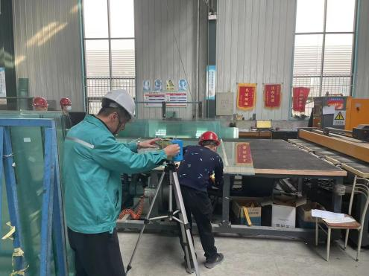 |  | 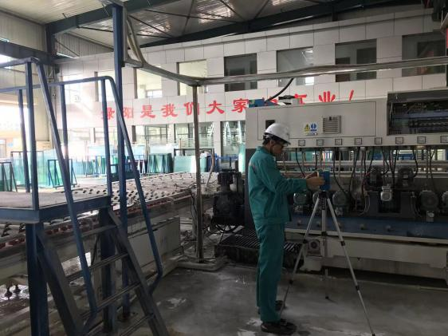
 | 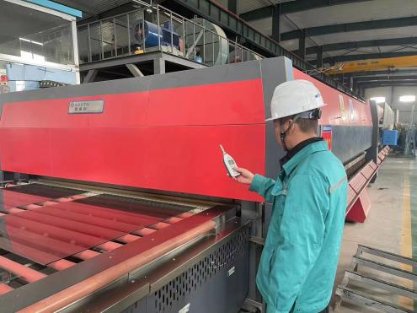 |  | 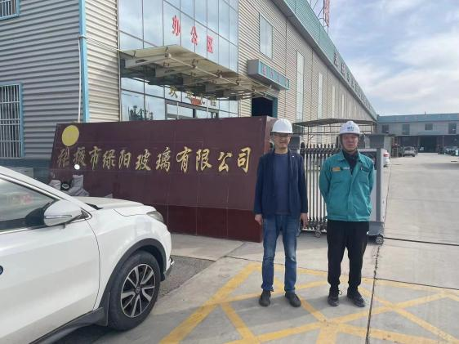
备注

